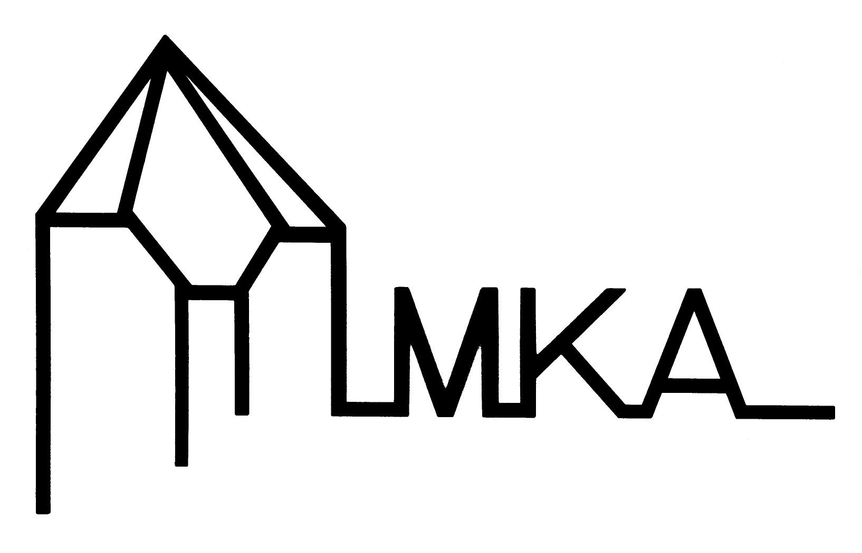
MKA-WERKGROEP DETERMINATIE
Dossiernummer

(wordt toegekend door de coördinator)

Aanvraag voor analyse

Vul enkel de roodomrande vakjes in (naast de rode tekst)

Personalia aanvrager
Naam
E-mail
Adres
Telefoonnummer
Gegevens van het te onderzoeken specimen/mineraal
Mineraal
Referentie aanvrager
Vindplaats
Herkomst
(datum vondst, vinder, ... )
Foto’s in dossier?
Bijkomende gegevens
Onderzoeksvraag
Projectcoördinator
MKA-expert
Extern onderzoeker

Gebruik eventueel de volgende pagina van dit WORD-document voor je foto's of andere notities en gegevens.

